Le modèle particulaire
de la matière

- Modèle particulaire de la matière :
- le modèle particulaire de la matière :
- La matière est constituée de particules extrêmement petites invisibles à l’œil nu indéformables et qui ne se brisent pas.
- Dans un corps pur toutes les particules sont identiques.
- Pour représenter les particules on utilise des formes arbitraires par exemple des boules , des triangles , des cubes ….
- Le modèle particulaire du solide :
L’état | Observation | interprétation
Solide : | les particules sont très proches les unes des autres (presque entassées) | La disposition est compacte.
 | Chaque particule possède une place fixe. | La disposition est ordonnée
- Conclusion
Les solides sont compacts et ordonnée ce qui explique que les solides ont une forme propre et un volume propre.
- Le modèle particulaire du liquide :
L’état | Observation | interprétation
liquide :  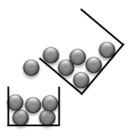 | les particules sont très proches les unes des autres. | L’ensemble est compact.
 | les particules ne sont plus fixes, elles peuvent se déplacer facilement en glissant les unes sur les autres. | Les particules sont organisées de manière désordonnée.

- Conclusion
L’état liquide est compact et désordonné. Ce qui explique que les liquides n’ont pas de forme propre et peuvent couler.
- Le modèle particulaire du liquide :
L’état | Observation | interprétation
gazeux :  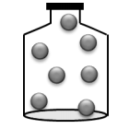 | Les particules sont relativement éloignées entre elles | forment un ensemble dispersé.
 | Les particules sont fortement agitées et se déplacent très rapidement de manière désordonnée. | Les particules sont désordonnées.

- Conclusion
L’état gazeux est dispersé et désordonné. Ce qui explique que les gaz n’ont pas ni de forme propre ni de volume propre.

Exercice d’application 1 :
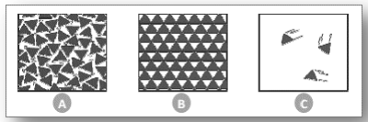
On a modélisé l’eau sous ses trois états physiques.
- Que représentent les triangles?
…………………………………….
- Pour chaque modèle, indique l’état de l’eau.
……………………………………………………
- Relie chaque modéle par son état :
- L’état ……………… est dispersé et désordonné.
- L’état………………..est compact désordonné.
- L’état………………… est compact ordonné

